 

**TVM installe la première aire de service pour le réglage des rétroviseurs chez Transmet à Boutersem**

Boutersem, le 21 juin 2018 – **La compagnie d'assurance TVM Belgium a présenté officiellement cet après-midi sa toute première aire de service pour le réglage des rétroviseurs en Belgique, chez Vervoer Transmet NV. La mise en service officielle s'est déroulée en présence des CEO des deux sociétés et de nombreux membres du personnel. Madame Sarah Boon, bourgmestre de Boutersem, et madame Smets, échevine de l'économie, étaient également présentes.**

Avec l'installation de ses propres aires de service pour le réglage des rétroviseurs, TVM souhaite une fois encore apporter une contribution significative à des transports de marchandises plus sûrs. *« Car chaque mort sur les routes est un mort de trop. Nous visons donc zéro mort dans le cadre des transports sur route »* déclare le directeur général de TVM, Frank Van Nueten. Et d'ajouter : *« C'est aussi précisément la raison pour laquelle TVM mise sur des techniques innovantes et intelligentes permettant d'éviter des accidents et représentant en même temps de précieuses économies pour les sociétés de transport. Une de ces techniques est le bon réglage des rétroviseurs du camion pour réduire les angles morts et éviter ainsi des accidents. »*

La société Transmet est elle aussi convaincue des avantages d'une telle aire de service pour le réglage des rétroviseurs. Son CEO Herman Smets explique pourquoi : *« La sécurité est essentielle dans notre entreprise. Nos poids lourds sont déjà équipés des systèmes les plus modernes d'aide à la conduite et nos chauffeurs suivent régulièrement des formations. Le fait de disposer désormais aussi d'une aire de service pour le réglage des rétroviseurs correspond donc parfaitement au souci de sécurité de notre entreprise. »*

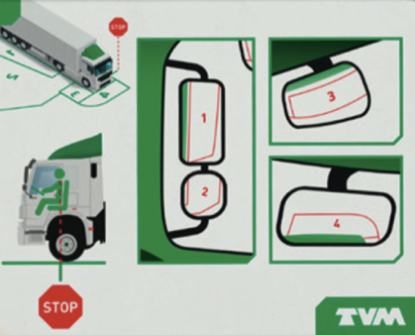Une aire de service pour le réglage des rétroviseurs est un bon moyen de vérifier que les rétroviseurs/caméras du véhicule répondent aux exigences fixées par la loi. Des rétroviseurs/caméras bien réglés assurent une sécurité optimale sur la route. TVM sait ainsi que plus de la moitié des sinistres des clients sont dus à des manœuvres, et souvent dans ce cas à des rétroviseurs mal réglés. Ajoutez à cela que de nombreux chauffeurs n'ont pas conscience que leurs rétroviseurs sont mal réglés et vous comprendrez pourquoi TVM veut y remédier avec l'installation d'aires de service pour le réglage des rétroviseurs.

L'aire de réglage des rétroviseurs TVM est accompagnée d'instructions et de conseils en plusieurs langues nationales. Dans un premier temps, TVM donne des conseils sur le meilleur endroit pour aménager l'aire de réglage des rétroviseurs et donne des instructions sur son aménagement. L'aire de service est également pourvue d'un panneau d'information ainsi que d'un mode d'emploi pour les chauffeurs. TVM prévoit plusieurs installations chez des clients ces deux prochaines années.

**Astuces pour l'aire de service pour le réglage des rétroviseurs (ASRR)**

*1. Où ?*Aménagez l'ASRR en un endroit bien visible sur le terrain. Tenez compte que cet endroit sera utilisé régulièrement par des poids lourds et devra aussi être maintenu libre. Les dimensions d'une ASRR sont de 27 mètres de long et 18 mètres de large.

*2. Visibilité et accessibilité*Si les lignes du plan de circulation sont blanches, utilisez alors du jaune pour l'ASRR. Si le plan de circulation est jaune, utilisez du blanc. Veillez à ce que l'objet soit facile à approcher et puisse aussi être quitté facilement. Un fléchage est présent sur le terrain ? Ajoutez-y l'ASRR.

*3. Guide*Remettez un mode d'emploi avec des conseils pratiques aux chauffeurs.

*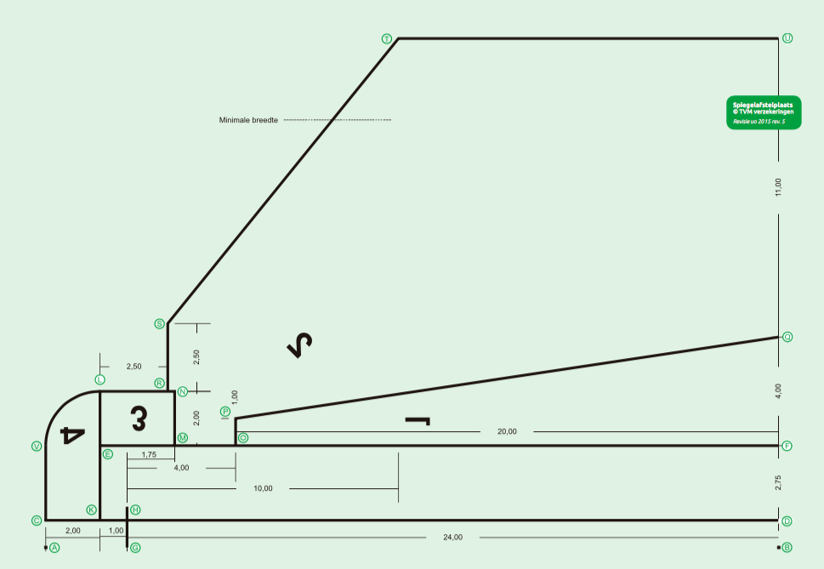4. Attirer l'attention sur l'ASRR*Sur un panneau d'information ou écran de télévision, à un endroit que les chauffeurs fréquentent régulièrement, créez un espace pour les communications. Chaque fois qu'un article sur l'angle mort paraît dans la presse, montrez-le aux chauffeurs afin de leur rappeler régulièrement l'importance de rétroviseurs bien réglés.

Plus d'informations presse : Square Egg, Sandra Van Hauwaert, [sandra@square-egg.be](mailto:sandra@square-egg.be), GSM 0497 251816.  
Informations TVM : Bruno Nijs, GSM : 0475 804031.  
Informations Transports Transmet : Tél. : 016 721144.